管理体系审核记录表
过程与活动、  抽样计划 | 涉及  条款 | 受审核部门：项目部 主管领导：陈伟 陪同人员：吴艳丽 | 判定
 |  | 审核员：温红玲（远程微信沟通） 审核时间：2022.12.29
 |  | 审核条款：EO:5.3,6.2组织的岗位职责权限、目标及方案
组织的岗位职责和权限 | EO5.3 | 项目部主要负责以下工作内容：  1. 负责公司项目管理体系文件的升版。  2. 负责确定各项目的文件控制工程师，指导、监督和检查文件控制工程师的工作。  3. 负责审查各项目的项目管理文件，检查管理程序执行情况，汇总并通报检查结果。  4. 项目结束后协助项目组进行项目文件的存档工作。  与项目部负责人陈伟沟通，描述的职责和权限与一体化管理体系的职能分配表基本一致。 | 符合
目标及其实现的策划总要求 | EO6.2 | 公司项目部的环境和职业健康安全分解的管理目标包括：提供有项目部2022年1-3季度完成情况：  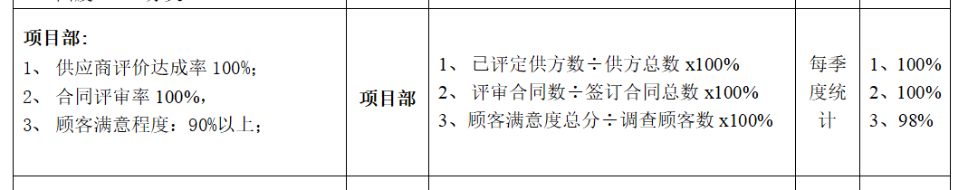  目标可测量，均已达成，与公司管理方针一致。  每年由综合部按公司管理目标考核要求统计考核公司管理目标完成情况，提交管理评审会议。  针对重要环境因素、不可接受风险制订了管理方案并予以实施，基本有效。 | 符合

说明：不符合标注N

